Vejledning: AMUUDBUD.DK
Henvendt til uddannelsesinstitutioner
Websiden amuudbud.dk bruges af uddannelsesinstitutioner til at ansøge om godkendelse til at udbyde AMU.
Du skal have modtaget en e-mail med et invitationslink for at kunne bruge siden. Hvis du ikke har modtaget en e-mail med et link, kan du få det tilsendt ved henvendelse til support: https://jira.stil.dk/servicedesk/customer/portal/1/create/157

Indholdsfortegnelse
1 Hvordan ansøger man? 2
2 Sådan fungerer ansøgningsskemaet 2
2.1 Vælg FKB’er, som institutionen ønsker at modtage ansøgningsskemaer til 2
2.2 Ændre valg af FKB’er, institutionen ønsker at modtage ansøgningsskemaer til 5
2.3 Udfyld ansøgningsskema 5
2.4 Se udfyldt ansøgningsskema 6
2.5 Ret udfyldt ansøgningsskema 7
2.6 Udfyld som kladde 7
2.7 Obligatoriske felter 7
2.7.1 Maksimal inputlængde (antal tegn) 8
2.7.2 Indsæt fra Word 8
2.8 Indsend ansøgningsskema 9
2.9 E-mail kvittering 9
2.10 Frister 9
3 Anbefalede arbejdsgange 9
3.1 Sende indhold til godkendelse, inden du udfylder ansøgningsskema 9
3.2 Udfylde ansøgningsskema som kladde og sende til godkendelse 10

Vejledningens opbygning
Vejledningen er opbygget så første afsnit omhandler, hvordan man får adgang til at ansøge og andet afsnit handler om, hvordan man konkret udfylder ansøgningsskemaet.
Vejledningens tredje afsnit beskriver to mulige og hensigtsmæssige arbejdsgange.
Vi anbefaler, at man læser hele denne vejledning, inden man påbegynder processen med at udfylde ansøgningsskemaerne.

Hvordan ansøger man?
Institutioner, der er anført i institutionsregistret og som aktuelt er godkendt til at udbyde AMU, modtager automatisk en e-mail med link til ansøgningsskema d. 17. januar 2019.
Såfremt institutionen ikke har modtaget en sådan e-mail, skal I kontakte supporten på https://jira.stil.dk/servicedesk/customer/portal/1/create/157 for at få tilsendt link til ansøgningsskemaet.
Vær opmærksom på, at ansøgningsskemaet skal åbnes i Chrome eller Firefox.

Sådan fungerer ansøgningsskemaet
Vi anbefaler, at uddannelsesinstitutionen på forhånd har besluttet sig for, hvilke FKB’er man ønsker at søge om. Det er nemlig ikke muligt selv at tilføje flere FKB’er senere. Det kan kun gøres manuelt af Undervisningsministeriets support, jf. afsnit 2.2.
Eksempel: Institutionen har tre afdelinger med forskellige uddannelsesretninger, der skal ansøge om udbud af forskellige FKB’er. I dette tilfælde er det nødvendigt at vælge én afdeling eller person, som på vegne af alle afdelinger vælger hvilke FKB’er, som hele institutionen ønsker at modtage ansøgningsskemaer til.
I det følgende benyttes ”du” som synonym for den bruger, som repræsenterer uddannelsesinstitutionen.

Vælg FKB’er, som institutionen ønsker at modtage ansøgningsskemaer til
- Institutionen modtager en e-mail, som sendes til den kontaktpostkasse, der er angivet i institutionsregistret. Dette betyder også, at denne e-mail sandsynligvis skal videresendes til den person eller afdeling, som har ansvaret for AMU-udbudsrunden.
Figur 1: Invitations-e-mail lander i indbakken

- Du klikker på linket i e-mailen.

Figur 2: Link i invitations-e-mail
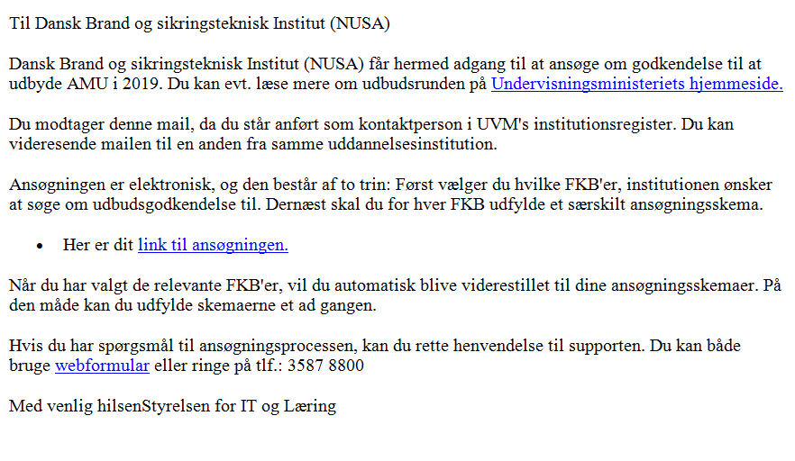
- Du dirigeres videre til ansøgningsskemaets startside.
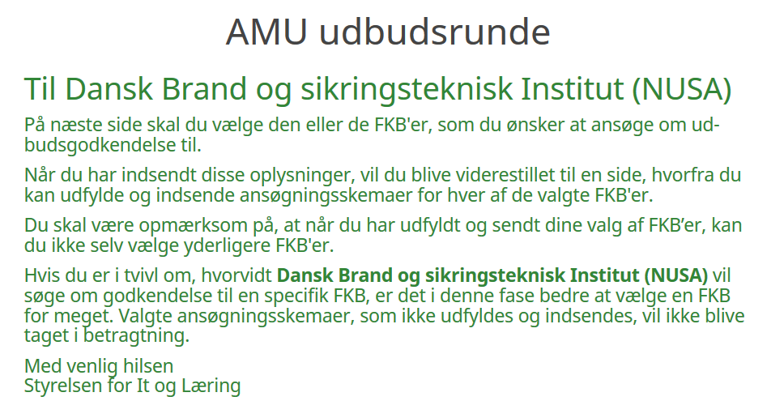
Figur 3: Start på proces vedr. valg af ansøgningsskemaer.

- Når du klikker ”Næste”, dirigeres du videre til en side, hvor du kan vælge de FKB’er, som institutionen ønsker at modtage ansøgninger til.

Når du har udfyldt og sendt dine valg af, hvilke FKB’er du ønsker et ansøgningsskema til, kan du ikke selv tilføje flere. Det er derfor bedre at vælge en FKB for meget, end en FKB for lidt, hvis du er i tvivl. Valgte ansøgningsskemaer, som man ikke udfylder, bliver ikke taget i betragtning.

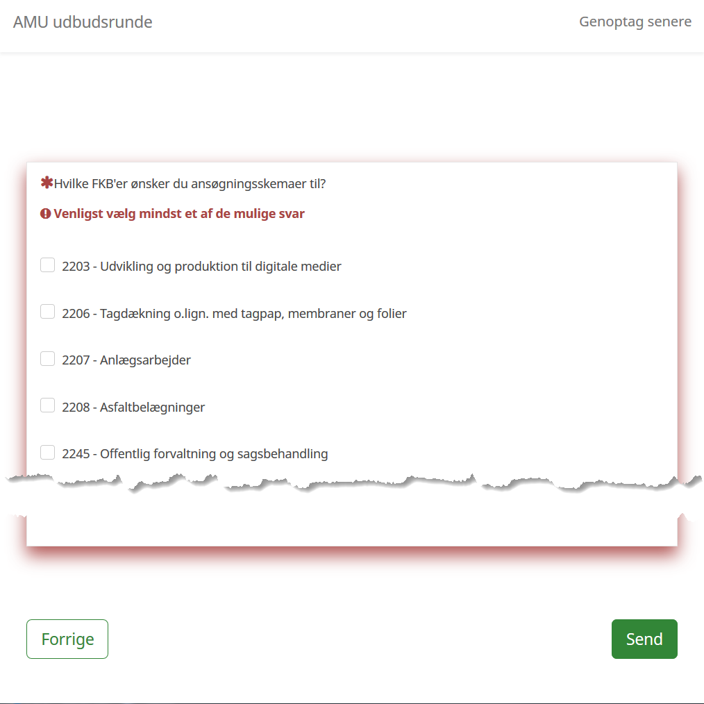
Figur 4: Valg af FKB'er som I ønsker at modtage ansøgninger til.

- Når du klikker ”Send” bliver du viderestillet til oversigtsiden, hvor du finder links til ansøgningsskemaer for de valgte FKB’er:

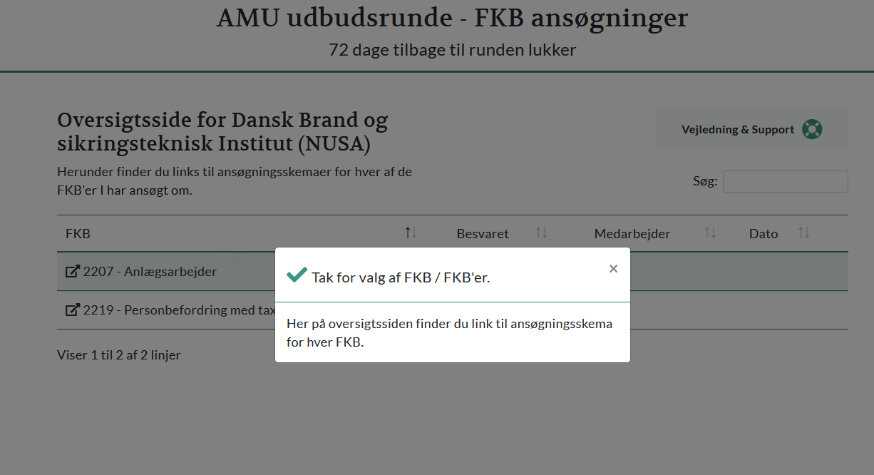
Figur 5: Automatisk viderestilling til oversigtside

Ændre valg af FKB’er, institutionen ønsker at modtage ansøgningsskemaer til
Når du har udfyldt og sendt dine valg af FKB’er, kan du ikke selv tilføje flere FKB’er. Skulle det alligevel ske, at du har glemt at bestille et ansøgningsskema til en FKB, er det muligt at vælge igen. Det kræver dog, at du henvender sig til supporten: https://jira.stil.dk/servicedesk/customer/portal/1/create/157.

Udfyld ansøgningsskema
Efter du har valgt FKB’er, bliver du viderestillet til oversigtssiden (figur 6 på efterfølgende side). Du kan også genbruge linket sendt i invitationsmailen, jf. figur 2 ovenfor.

Figur 6 : Selve oversigtssiden
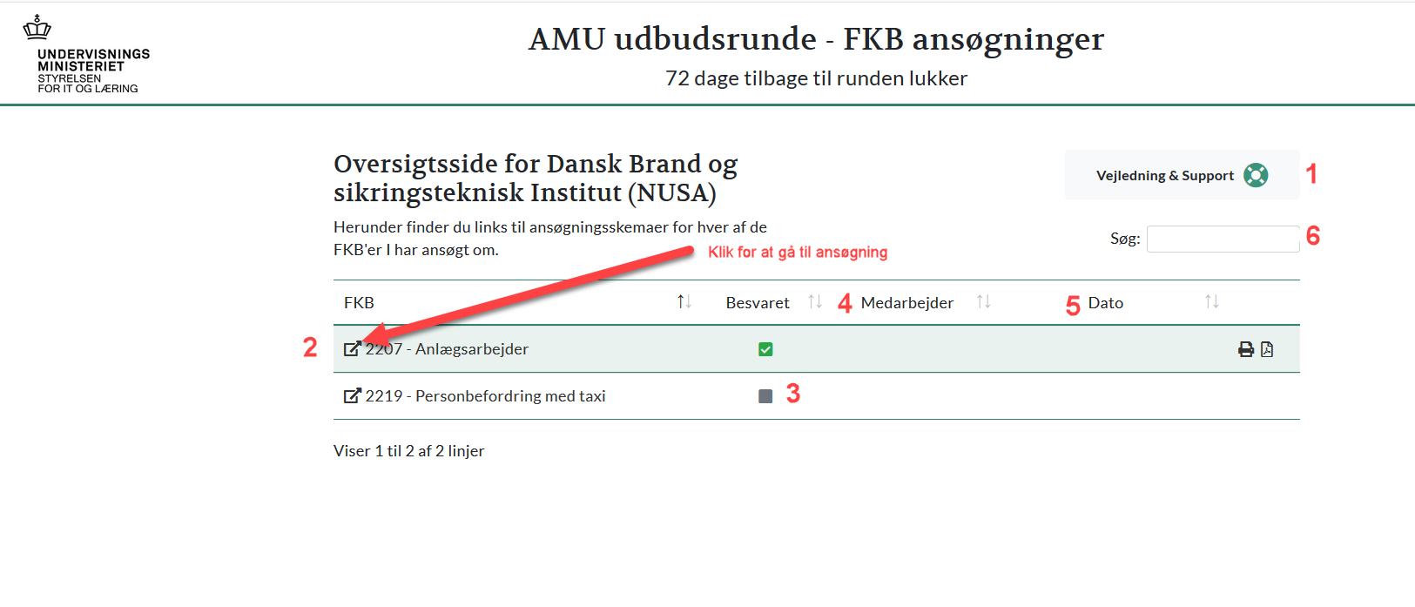
Punkt 1: Her kan du få vejledning til ansøgningssiden.
Punkt 2: Her er linket til ansøgningsskemaet for hver FKB. Hvis du ønsker at udfylde ansøgningsskemaet for FKB’en, skal du klikke her.
Punkt 3: Når der er grønt flueben her, er der registreret en ansøgning.
Punkt 4: I ansøgningsskemaet skal du angive dit navn. Hvis der er flere personer, der udfylder ansøgninger, kan man således nemt se, hvem der har udfyldt hvilke ansøgninger.
Punkt 5: Dato for udfyldelse/registrering af ansøgningen.
Punkt 6: Her kan du filtrere tabellen på baggrund af felterne 2, 4 og 5. Dette er særligt relevant for institutioner, som har mange ansøgningsskemaer.

Se udfyldt ansøgningsskema
Du har to muligheder for at se dit udfyldte ansøgningsskema. Du kan enten vælge at se skemaet i browseren online eller downloade en pdf.
Hvis du ønsker at se skemaet online, skal du klikke på print-ikonet (se figur 7). Fra denne side er det også muligt at printe en læsevenlig version af ansøgningen. Hvis du har uploadet et dokument til din ansøgning, er der et direkte link til dokumentet fra denne side. Dokumentet bliver altså ikke integreret i ansøgningen, men findes som bilag til ansøgningen.
Hvis du ønsker at downloade en pdf, så skal du klikke på pdf-ikonet som vist i figur 7. Det er velegnet, hvis du eksempelvis vil sende ansøgningen til en kollega eller en medarbejder. Bemærk dog: Du kan også sende linket direkte.
Figur 7: Print-ikon og pdf-ikon
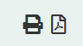

Ret udfyldt ansøgningsskema
Hvis du opdager, at der er en fejl i et ansøgningsskema, kan du, indtil ansøgningsfristen udløber, udfylde skemaet igen. Bemærk at du starter forfra i et tomt skema – det er således ikke muligt at rette fx et enkelt felt. Hvis der opstår behov for ændringer eller rettelser efter indsendelse af ansøgningsskemaet, vil en nem løsning være at åbne printvisningen, som er nævnt ovenfor, og kopiere teksten over i det nye, tomme ansøgningsskema.

Udfyld som kladde
Hvis du er påbegyndt en ansøgning og vil vente med at indsende ansøgningen, kan du gemme den og færdiggøre den på et senere tidspunkt. Du skal så klikke på ”Genoptag senere” i øverste højre hjørne.
Figur 8: Gem kladde
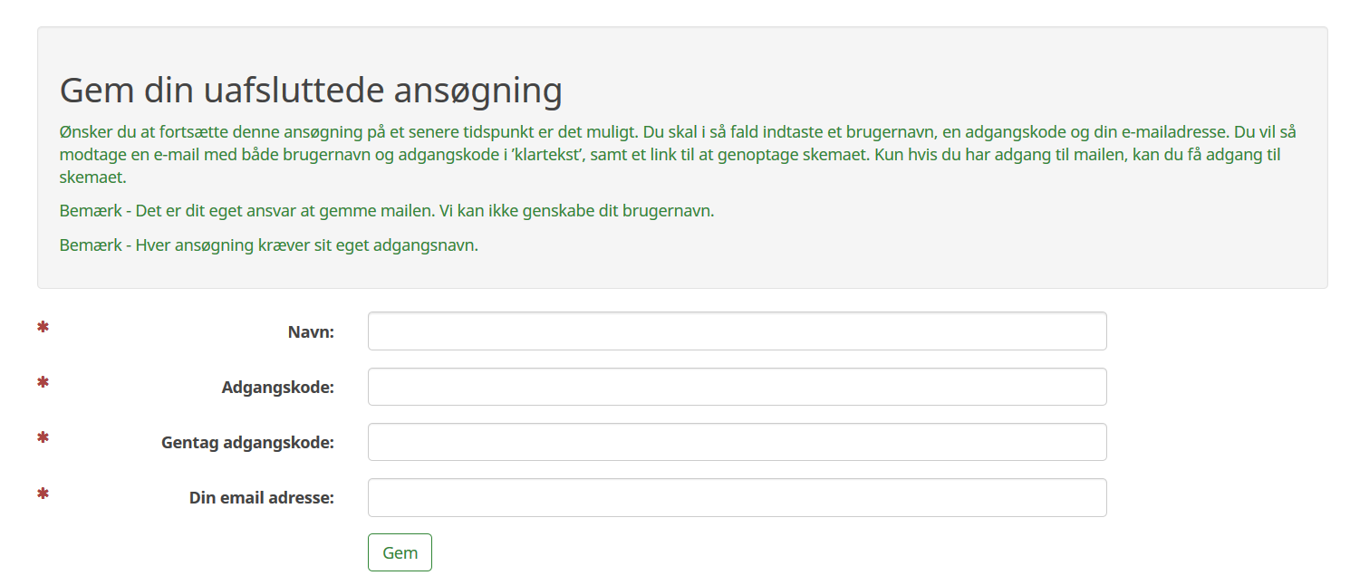
I denne situation skal du indtaste et unikt brugernavn, en adgangskode og din e-mailadresse.
Du kan have flere kladder på samme tid, men ikke med samme brugernavn. Dette gælder også, selvom der er tale om forskellige FKB’er og på tværs af institutioner. Når en kladde med et brugernavn færdiggøres, ”frisættes” brugernavnet, og du kan bruge det igen. Du kan altså ikke have to kladder med fx brugernavnet ”AMU-udbyder”, men du kan godt have en kladde, der hedder ”AMU-udbyder1” og en anden, der hedder ”AMU-udbyder2”. Vi anbefaler dog, at du bruger FKB-nummer og institutionens navn som en del af brugernavnet.

Obligatoriske felter
De fleste felter er obligatoriske at udfylde. Disse felter er markeret med en rød stjerne. Hvis man ikke har relevant input (fx til spørgsmålet i figur 9 ”Beskriv relevante samarbejdsrelationer), kan man blot svare ”Ikke aktuelt” eller lignende.
I figuren nedenfor ses desuden, at der i dette tilfælde er tale om et spørgsmål, der skal besvares med fritekst. Der kan maksimalt skrives 1.500 tegn, og dette vil fremgå af den grønne hjælpetekst under tekstboksen.
Figur 9: Obligatorisk tekstfelt med maksimal input

Maksimal inputlængde (antal tegn)
I felter med tekstbegrænsning kan man se, i en lille firkant nederst til højre, hvor mange tegn der er tilbage. Denne tæller opdateres for hvert tegn (inkl. mellemrum), du skriver i feltet.
Figur 10: Tegntæller
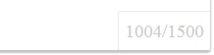
Hvis man forsøger at skrive mere end det tilladte antal tegn, bliver man stoppet.
Figur 11: Meddelelse ved for lang tekst
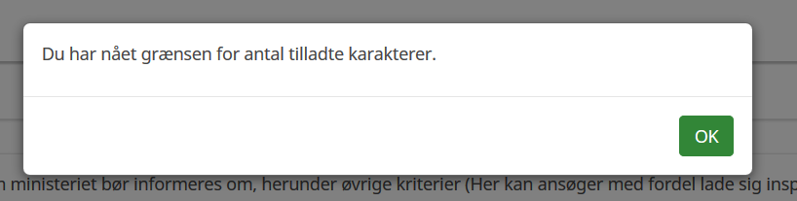
Dette gælder også, hvis man forsøger at indsætte en for lang tekst. Dette kan ikke lade sig gøre, før teksten har en acceptabel længde.

Indsæt fra Word
Man kan kopiere og indsætte tekst eksempelvis fra Word. Systemet vil registrere dette og give dig mulighed for at beholde formateringen fra Word. Det vil i langt de fleste tilfælde være det ønskede. Du skal derfor klikke på ”Behold”
Figur 12: Valg af formatering ved indsættelse af tekst fra Word
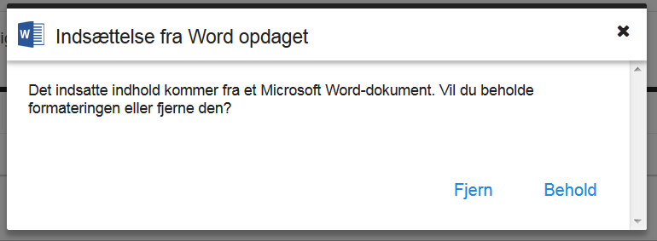

Indsend ansøgningsskema
Når du klikker på ”Send”, registreres ansøgningsskemaet i Undervisningsministeriet. Du vil da modtage en kvittering via e-mail og desuden blive videresendt til oversigtssiden.

E-mail kvittering
Du kan gemme kvittering for indsendelse af ansøgningen.
Du kan evt. også gemme pdf-dokumentet som dokumentation for de oplysninger, du har indsendt.

Frister
Det fremgår af oversigtssiden, hvor mange dage der er tilbage, til udbudsrunden lukker.
Figur 13: Nedtælling til afslutning på udbudsrunden
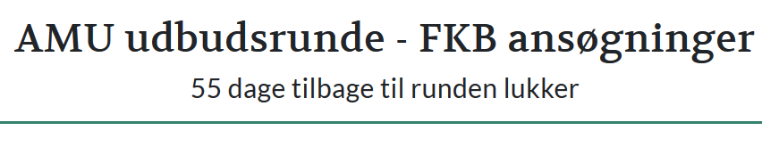

Anbefalede arbejdsgange
I dette afsnit beskrives forskellige arbejdsgange, der passer til forskellige situationer, hvor medarbejdere udfylder udkast til ansøgningen og sender denne til godkendelse/redigering hos en leder.
Der er to måder dette kan gøres på:

Sende indhold til godkendelse, inden du udfylder ansøgningsskema
Trin 1: Forskellige medarbejdere/ledere arbejder på ansøgningsskemaer i Word-format. Brug evt. denne skabelon:
Trin 2: Når der er enighed om indhold i et ansøgningsskema, kopieres teksten fra Word-skabelonen ind i det elektroniske ansøgningssystem. Efterfølgende klikkes på ”Afslut”.
Trin 3: Når en FKB er udfyldt og afsendt, kan lederen (og andre) evt. klikke på print- eller pdf-ikonet på oversigtssiden og læse ansøgningerne igennem.
Trin 4: Hvis der opdages en fejl, eller der af anden årsag er ønske om at justere i en allerede indsendt ansøgning, vil der reelt skulle indsendes en ny ansøgning. Den gamle ansøgning kan åbnes i et nyt vindue, hvorefter de ønskede tekstdele kan kopieres fra den gamle ansøgning og indsættes i den nye version. Når ansøgningen sendes/afsluttes, er det denne sidst indsendte version af ansøgningen, der er registreret og vil blive behandlet.
Fordele:
- Hver gang en medarbejder har afsluttet/sendt skemaet, gemmes versionen. Risikoen for datatab er dermed minimal.
- På oversigtsiden fås et overskueligt og retvisende billede af, hvad der er ansøgt om (når en ansøgning er afsluttet, markeres dette på siden).

Ulemper:
- En ansøgning kan ikke udfyldes halvt. Alle obligatoriske felter skal være udfyldt, før man kan gemme.

Udfylde ansøgningsskema som kladde og sende til godkendelse
Trin 1: Medarbejdere/ledere udfylder skemaet i Word-format og kopierer teksten fra Word-skabelonen ind i det elektroniske ansøgningssystem. Brug evt. skabelonen herunder. Alternativt udfyldes det elektroniske ansøgningssystem direkte.
Trin 2: I stedet for at trykke ”Afslut”, når ansøgningsskemaet er udfyldt, vælges ”Genoptag senere” (se afsnit 2.6). Medarbejderen vælger brugernavn, adgangskode og e-mailadresse, hvorefter et link sendes til medarbejderens oplyste e-mail.
Trin 3: Medarbejderen kan så sende linket videre til en leder til godkendelse. Lederen kan klikke på linket, se foreløbigt udfyldt ansøgningsskema og eventuelt tilrette. Derefter kan lederen selv trykke ”Afslut”, hvormed ansøgningen er indsendt. Hvis man ikke bliver klar til at indsende i samme omgang, er det muligt i stedet igen at vælge ”Genoptag senere”. Dermed bliver ændringerne gemt, og den tidligere gemte kladde overskrives. Kladden tilgås igen med samme link, indtil der trykkes ”Afslut”.
Fordele:
- Man mindsker arbejdet med at kopiere og indsætte tidligere besvarelser, i stedet redigeres direkte i tekstfelterne.
Ulemper:
- Systemet er ikke udviklet til at være et sagsbehandlingssystem med et ”godkendelses-workflow”. Dette vil fx betyde, at hvis to brugere er logget på samtidig, vil den seneste gemte version overskrive tidligere kladder uden mulighed for at genskabe data. Det vil således ikke være muligt at dokumentere, hvordan skemaet har udviklet sig eller at genfinde tidligere versioner. Ansøgningsskemaet er først gemt, når det afsluttes og indsendes.
- Ved mange ansøgningsskemaer er der en vis risiko for, at man med denne fremgangsmåde mister overblikket og dermed risikerer at miste data.

